Лот № 3
(учетный номер объекта Д-К-12)
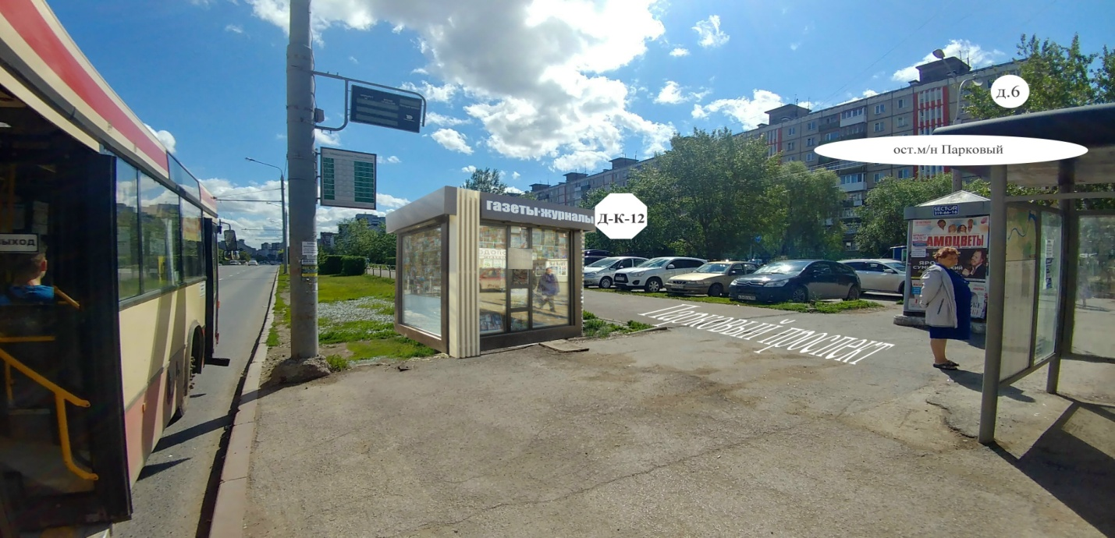
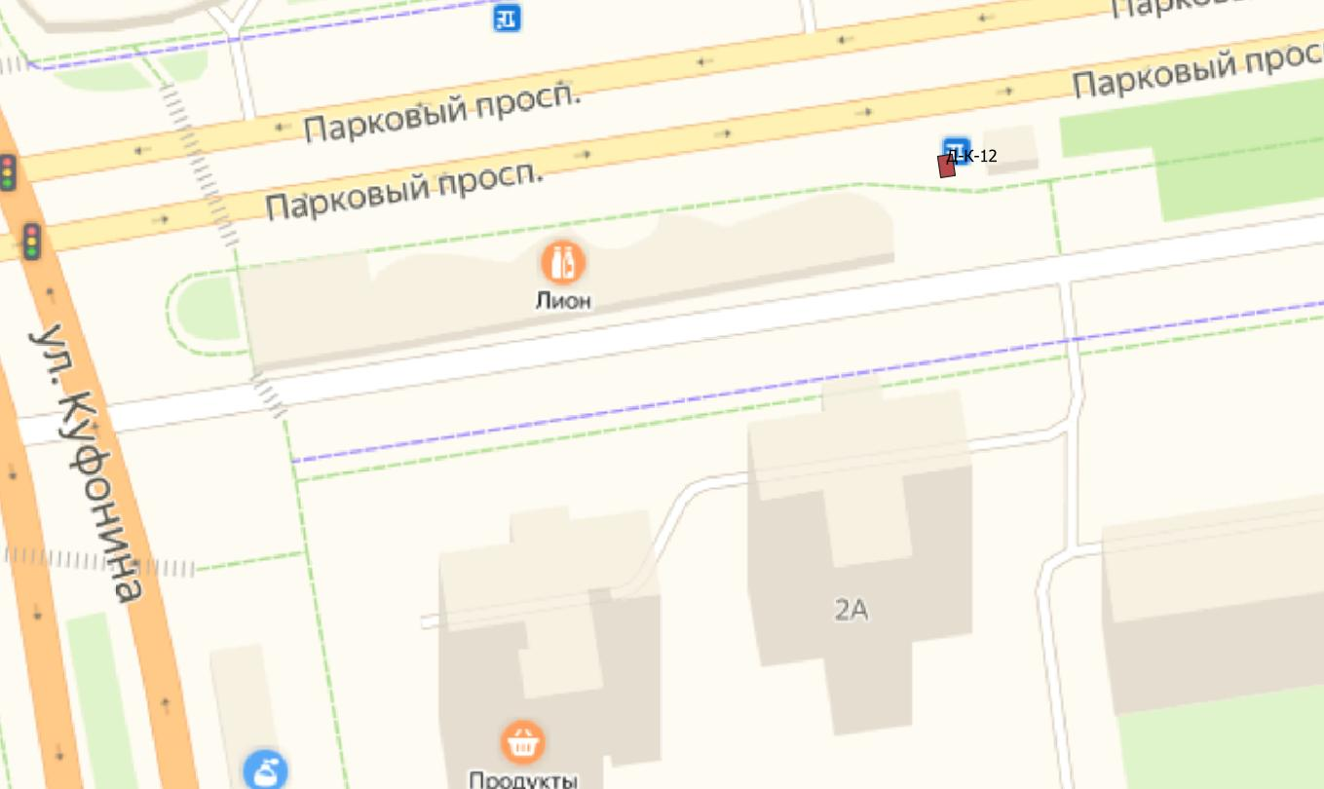
ХАРАКТЕРИСТИКИ ОБЪЕКТА:
- вид - киоск, тип 1;
- местоположение – проспект Парковый,2б/1;
- специализация – печать;
- период размещения – 60 месяцев с даты заключения договора;
- начальная цена аукциона (плата за размещение за 1 год) – 10 656,00 руб.
- размер задатка 10 656,00 руб.
Актуальную и подробную информацию об участии в аукционе можно получить по адресу:
http://www.gorodperm.ru/actions/property/mun_imu/tradearea/?from_date=&to_date=&ord_type=15&ord_address=&ord_word=&search=

Фотомонтаж места размещения объекта является ориентировочным или носит условный
характер.
Фактическое размещение объекта должно соответствовать аукционной документации и
действующему законодательству.

